Тема 1 Базовые основы мотивации и стимулирования труда как элементов управления персоналом (3 часа)

Вопросы, раскрывающие содержание темы:
Теоретические основы трудовой мотивации. Основные понятия теории мотивации. Монистические представления о мотиве. Внутренняя и внешняя мотивация. Видение проблемы мотивации представителями различных научных школ: философской, психологической, социологической, экономической.

Мотивация и эффективность трудовой деятельности
Одной из стратегических задач управления персоналом является повышение эффективности и результативности работы сотрудников. В решении этой задачи наиболее важным направлением является мотивация трудовой деятельности сотрудников.
Существует много определений мотивации. Ряд авторов считают, что мотивация - это процесс стимулирования кого-либо к деятельности, направленной на достижение целей организации. Так, Б.М. Генкин определяет мотивацию как «процесс создания индивидууму стимулов для достижения поставленных перед ним целей»; СИ. Самыгин и Л.Д. Столяренко, — как «процесс стимулирования отдельного сотрудника или группы к действиям, приводящим к осуществлению целей организации».
Однако стимулирование, т.е. побуждение сотрудников к определенным действиям, предполагает выполнение ими «чужой воли» менеджера. При таком подходе основная задача менеджера заключается в создании условий, при которых могут быть достигнуты высокие результаты труда.
Важную роль в повышении эффективности и результативности работы человека играют его ценностные ориентации, убеждения, взгляды, потребности.
С учетом этих позиций мотивация - это процесс побуждения человека к определенной деятельности с помощью внутриличностных и «внешних факторов».
К внутриличностным факторам могут быть отнесены природные свойства индивида и индивидуально-психологические особенности (темперамент, характер, способности), а также система потребностей, мотивов, интересов.
Именно внутриличностные факторы объясняют различие мотивационных структур отдельных людей, разную степень влияния на них одинаковых стимулов.
Вместе с тем, человек не рождается с готовой мотивацией, ее формирование во многом обусловлено ситуацией общественной жизни в целом и социально-экономическими условиями в стране.
Наиболее полным и отражающим различные аспекты является определение А.Я. Кибанова: «Мотивация - это процесс сознательного выбора человеком того или иного типа поведения, определяемого комплексным воздействием внешних (стимулы) и внутренних (мотивы) факторов».
Разработкой проблем мотивации человеческой деятельности занимались представители различных научных школ и направлений. Так, в рамках психологического подхода известны работы А. Адлера, Л.И. Божович, Л. Выготского, Б. Зейгарник, А. Леонтьева, С.Л. Рубинштейна, Б. Скиннера, 3. Фрейда, К. Юнга, П.М. Якобсона и др. Социально-психологическое направление в мотивации представлено работами Ш. Блонделя, М. Гальбвакса, Г. Гофстед, П. Жане, Л. Леви-Брюля, В. Меде, Н.К. Михайловского, Г. Мэрфи, А. Фишера; социально-политическое - работами Дж. Ро-улза. Изучением мотивации с позиций менеджмента занимались С. Адаме, В. Врум, Ф. Герцберг, К. Левин, Э. Лоулер, Д. Мак Клел-ланд, А. Маслоу, Л. Портер и др.
Особую актуальность мотивация трудовой деятельности приобретает в условиях кризиса труда. Специалисты рассматривают стимулирование, предполагающее ориентацию практики управления на фактическую структуру ценностных установок и интересов работлика, как практику решения проблемы повышения эффективности их труда. Цель стимулирования -наиболее полная реализация имеющегося трудового потенциала работника.
Мотивация рассматривается как стратегия преодоления кризиса труда и предполагает долговременное воздействие на работника в целях изменения по заданным параметрам структуры его ценностных ориентации и интересов, формирования соответствующего мотивационного ядра и развития на этой основе трудового потенциала.
Схема стимулирования труда
В настоящее время в результате смены формы собственности, приведшей к смене приоритетов общественных потребностей на личные, требуется четкое определение системы трудовой мотивации для того, чтобы иметь возможность их использовать в экономической жизни.
Ниже приводится система стимулирования труда работников, которая может быть использована на практике.
Материальные стимулы:
1. Повышение должностного оклада:
• за увеличение объема работ;
• за повышение квалификации;
• за совмещение должностей, выполнение объема работ с меньшей численностью работников;
• за увеличение объема продаж.
2. Премирование:
• за внедрение новых разработок и новой техники;
• за изготовление продукции на экспорт;
• за повышение качества продукции;
• по итогам работы за год;
• за внедрение хозрасчета и снижение трудоемкости работ и т.д. Моральные стимулы:
1) корпоративные;
2) муниципального, городского, регионального значения;
3) республиканского значения:
4) государственного значения:
5) межгосударственного значения;
6) международные моральные стимулы. Стимулы социальной карьеры:
1) стремление быть признанным в своем коллективе;
2) повышение своих знаний после окончания учебного заведения;
3) долгосрочное обеспечение денежного дохода;
4) расширение области полномочий в принятии решений;
5) полная реализация творческого потенциала;
6) неуклонное продвижение по службе;
7) избрание в руководящие органы управления (технические, экономические, социальные, управленческие, правовые);
8) избрание в руководящие органы управления (всей иерархии снизу доверху):
9) участие в работе межгосударственных органов и совместных предприятий;
10) избрание руководителе!! предприятия в государственные органы у [травления.
Дополнительные стимулы:
1) стимулирование за участие, разработку и внедрение рационализаторских предложений и изобретений;
2) разовые выплаты за вклад в создание прибыли предприятия;
3) за участие в создании акционерного капитала;
4) разовые выплаты из сберегательных фондов;
5) льготная продажа акций и облигаций своим работникам;
6) разовые выплаты по итогам года;
7) выплата дивидендов по акциям. Социально-натуральные стимулы:
1) выделение работникам на заработную плату товаров, выпускаемых предприятием;
2) покупка для работников продукции широкого спроса (машины, телевизоры и другая бытовая техника);
3) строительство и выделение в пользование работникам на бесплатной основе или с частичной оплатой квартир, дач, гаражей и т.п.;
4) льготная покупка вышеперечисленных товаров, включая продукты питания;
5) выделение льготных кредитов;
6) предоставление отсрочки платежей на определенный период. Социальные стимулы:
1) бесплатное пользование дошкольными учреждениями;
2) бесплатное питание на работе;
3) бесплатное медицинское обслуживание;
4) кредитование бесплатного получения образования;
5) оплата транспортных расходов;
6) бесплатное пользование спортивными сооружениями;
7) досрочный выход на пенсию за счет предприятия;
8) повышение квалификации за счет предприятия;
9) материальные гарантии по безработице;
10) покупка для работников жилья;
11) снижение норм выработки в связи с ухудшением здоровья;
12) скидка на покупку товаров;
13) выделение беспроцентных кредитов.
Классификация и характеристика современных теорий мотивации
В настоящее время можно выделить 3 основные группы теорий мотивации:
• первоначальные,
• содержательные,
• процессуальные.
Первоначальные теории мотивации
Первоначальные теории мотивации основаны на применении простых стимулов принуждения и материального и морального поощрения работников.
Широко известна теория «кнута» и «пряника» (положительной и отрицательной мотивации), согласно которой сотрудники четко знают, за что они могут быть поощрены, а за что наказаны.
Развитием теории «кнута» и «пряника» является теория «X» и «Y» Д. Мак Грегора. Эта теория включает две противоположные концепции (см. табл. 1).
Таблица 1. Теория мотивации Д. Мак Грегора
«X» | «Y»
• В мотивах преобладают биологические потребности; • Человек не любит работать, поэтому труд необходимо нормировать, а людей принуждать к работе; • Человек предпочитает работать, чтобы им управляли, старается не брать на себя ответственность, имеет относительно низкие амбиции и желает находиться в безопасной ситуации; • Качество работы низкое, поэтому нужен постоянный строгий контроль. | • В мотивах преобладают социальные потребности и желание хороню работать; • Для человека работа может быть источником удовольствия, а может был, наказанием в зависимости от условий; • Обычно человек готов брать на себя ответственность; • Многим людям присуща готовность использовать свои знания и опыт в трудовой деятельности; • Внешние контакты и угроза наказания не являются главными стимулами; • Наиболее важное вознаграждение связано с удовлетворением потребностей в самовыражении.
↓ Главный стимул: принуждение.  ↓ Вспомогательный стимул: материальное поощрение | ↓ Главные стимулы:  • самоутверждение; • моральное и материальное поощрение.  ↓ Вспомогательный стимулы: • принуждение.
Согласно теории «X» и «Y» при мотивации сотрудников необходимо учитывать состояние уровня их сознания. Менеджеры должны стремиться развивать группу, если она недостаточно мотивирована, от состояния «X» к состоянию «Y».
Теория «Y» получила развитие в трудах В. Зигерта и Л. Ланга, которые отмечали важность информированности, свободы действий и значимости рабочего места сотрудника для мотивации его трудовой деятельности.
Дальнейшее развитие теория «X» и «Y» получила в трудах В. Оучи, который обосновал важность коллектива при мотивации. Основными положениями теории мотивации «Z» В. Оучи являются положения о сочетании социальных и биологических потребностей в мотивах работников и их предпочтении работать в группе и применять групповой метод принятия решения.
Таким образом, хороший работник предпочитает работать в группе и иметь стабильные цели деятельности на длительную перспективу.
Работники, описываемые теориями «X», «Y» и «Z», образуют различные группы людей и предпочитают различные мотивы поведения и стимулы побуждения к труду. На предприятии, как правило, представлены все типы людей, и применение той или иной концепции мотивации определяется удельным весом работников конкретного типа в группе.
Содержательные теории мотивации
Содержательные теории мотивации основаны на идентификации потребностей, которые заставляют людей действовать определенным образом. Наиболее известными являются теории А. Мас-лоу, К. Альдерфера, Д. Мак Клелланда, Ф. Герцберга. Каждый из авторов предлагает свою классификацию потребностей, оказывающих наибольшее влияние на трудовую деятельность человека. Согласно содержательным теориям управление мотивацией трудовой деятельности заключается в выявлении доминирующей потребности человека и разработке мер по ее удовлетворению (см. рис. 1).
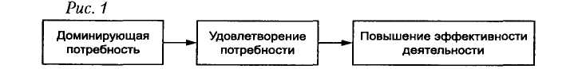
Теория иерархии потребностей А. Маслоу
Согласно этой теории человеческое поведение определяется потребностями, которые можно разделить на пять групп и расположить в виде строго иерархической структуры (рисунок 2).
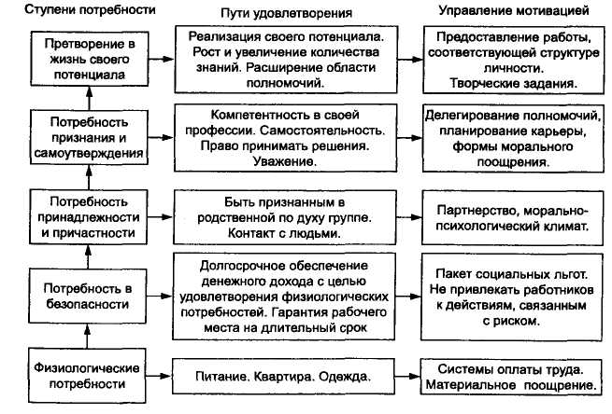
Рисунок 2 - Мотивациониая модель А. Маслоу
По определению А. Маслоу, человек - «вечно хотящее существо»: когда удовлетворяется более низкая потребность, доминирующей становится более высокая. Следовательно, по силе воздействия на поведение работника доминирующими будут потребности, расположенные непосредственно выше только удовлетворенных потребностей.
Однако, как показывает практика, иерархические уровни не являются дискретными ступенями. Люди, как правило, начинают искать свое место в сообществе задолго до того, как будут обеспечены их потребности в безопасности или полностью удовлетворены физиологические потребности.
Теория К. Альдерфера
Клейтон Альдерфер объединил потребности человека в три группы:
1. Потребности существования;
2. Потребности связи;
3. Потребности роста.
Группы потребностей данной теории соотносятся с группами потребностей теории А. Маслоу. Потребности существования включают в себя потребности безопасности и физиологические потребности; группа потребностей связи - принадлежности и причастности; потребности роста — потребности самовыражения.
Однако, в отличие от теории А. Маслоу, К. Альдерфер считает, что движение идет в обе стороны: наверх, если не удовлетворена потребность нижнего уровня, и вниз, если не удовлетворяется потребность более высокого уровня.
Процесс движения вверх по уровням потребностей К. Алдерфер называет процессом удовлетворения потребностей, а процесс движения вниз - процессом фрустрации, т.е. поражения в стремлении удовлетворить потребность (рисунок 3).
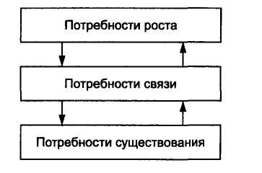
Рисунок 3 - Схема восхождения и обратного хода вниз иерархии потребностей К. Альдерфера
Теория потребностей Д. Мак Клелланда
Д. Мак Клелланд выделяет три потребности, оказывающие наибольшее влияние на эффективность труда работника: власти, достижения, причастности (см. табл. 2).
Таблица 2- Теория потребностей Д. Мак Клелланда
 | Потребности | Краткая характеристика | Управление мотивацией
1. | Соучастия | Стремление к дружеским отношениям, активному взаимодействию с коллегами и клиентами. | Предоставление работы с широкими коммуникационными возможностями и постоянное информирование о реакции окружающих на их действия.
2. | Достижения | Стремление к самостоятельности в работе, личной ответственности за полученный результат. | Делегирование полномочий, самостоятельный участок работы.
3. | Властвования | Стремление к воздействию на других людей, контролю ресурсов и процессов. | Включение в резерв кадров, планирование карьеры, обучение.
Потребности соучастия, достижения и властвования в концепции Д. Мак Клелланда не исключают друг друга: проявление влияния этих потребностей на поведение человека сильно зависит от их взаимовлияния.
Теория мотивации Ф. Герцберга
В литературе теорию мотивации Ф. Герцберга часто называют теорией мотивационной гигиены или теорией «социального человека».
Ф. Герцберг выделил две группы побудительных мотивов активизации трудовой деятельности человека: гигиенические, мотивационные (см. табл. 3).
Гигиенические мотивы - это мотивы, создающие настрой на труд, они могут быть как мотиваторами, так и демотиваторами трудовой деятельности.
Цель менеджера заключается в создании таких условий, чтобы гигиенические факторы стали мотиваторами трудовой деятельности. К мотивирующим факторам Ф. Герцберг относит то, что всегда способствует повышению эффективности труда работников.
Таблица 3. Модель Ф. Герцберга
Гигиенические факторы | Мотивирующие факторы (мотиваторы)
• Зарплата; • Социальные блага; • Условия работы; • Статус; • Климат на предприятии; • Рабочая атмосфера, обстановка; • Отношение к начальству и к коллегам. | • Интересная работа: увлекательная постановка вопросов, многосторонность, возможность повысить свои знания; • Самостоятельность и полномочия, свой участок работы; • Возможность добиться ощутимых результатов; • Признание достижений, выражающееся в увеличении дохода, полномочий, степени трудности поставленных задач; • Профессиональное обучение и повышение квалификации как непрерывный процесс.
Следовательно, если устранить факторы недовольства работников трудовым окружением, то можно формировать мотивы его трудовой деятельности, используя факторы удовлетворенности трудом.
В таблице 4 приведены основные принципы обогащения содержания работы для мотивации трудовой деятельности.
Таблица 4- Принципы обогащения содержания работы по Ф. ГерЦбергу
Принцип | Задействованные факторы мотивации
1. Отмените некоторые виды контроля, сохранив ответственность. | Ответственность и чувство достижения.
2. Повысьте ответственность работников за результаты их работы. | Ответственность и признание.
3. Выделите работнику целостный блок работы (деталь, отдел и др.). | Ответственность, чувство достижения и признания.
4. Предоставьте работнику дополнительные полномочия. | Ответственность, чувство достижения и признания.
5. Периодически советуйтесь с самим работником, а не с его непосредственным начальником. | Внутреннее признание, самоуважение.
6. Предлагайте работнику новые, все более трудные задачи. | Профессиональный рост и обучение.
7. Поручайте работникам задания, требующие особых знаний и навыков. | Ответственность. профессиональный рост и обучение.
Процессуальные теории мотивации
Процессуальные теории мотивации основаны на предположении, что поведение личности является функцией его восприятия и ожиданий, связанных с конкретной ситуацией, и возможных последствий выбранного им типа поведения.
Можно выделить три основные процессуальные теории:
1. Теория ожидания;
2. Теория справедливости;
3. Теория подкрепления.
Теория ожидания В. Врума
Основана на положении, что чем больше оправдываются ожидания сотрудника, тем более эффективным будет его труд. В. Врум выделяет 3 основные ожидания сотрудника в процессе труда: чтобы его трудовые усилия приносили конкретные результаты, согласно которым он будет получать вознаграждение, которое будет ожидаемым (рисунок 5).
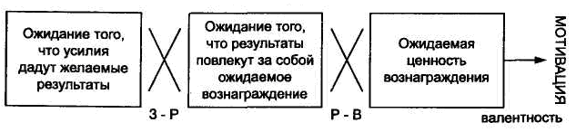
Рисунок 5 – Модель мотивации В.Врума
Валентность - предполагаемая степень относительного удовлетворения (неудовлетворения), возникающая при получении вознаграждения. Если прямой связи между затрачиваемыми усилиями и достигаемыми результатами нет, то мотивация будет ослабевать.
Теория справедливости С. Адамса
Согласно теории справедливости люди субъективно определяют отношение полученного вознаграждения к затраченным усилиям, а затем соотносят его с вознаграждением других людей, выполняющих аналогичную работу.
Если сравнение показывает, что коллега получил за такую же работу большее вознаграждение, то у сотрудника возникает психологическое напряжение, для восстановления справедливости необходимо либо зменить уровень затрачиваемых усилий, либо изменить вознаграждение.
Специалисты отмечают, что обычно, когда люди считают, что им недоплачивают, они начинают работать менее интенсивно. Если же считают, что им переплачивают, они менее склонны изменять свое поведение и деятельность.
Теория усиления мотивации Б. Скиннера
Показывает зависимость мотивации сотрудников от их прошлого опыта.
Согласно теории Б. Скиннера наличие стимулов вызывает определенное поведение человека, в зависимости от последствий которого оно повторяется или нет. Неоднократные повторения одних и тех же результатов приводят к формированию у человека определенной поведенческой установки.
Модель Портера-Лоулера
Л. Портер и Э. Лоулер в своей теории мотивации соединили элементы теории ожидания и теории справедливости (рисунок 6).
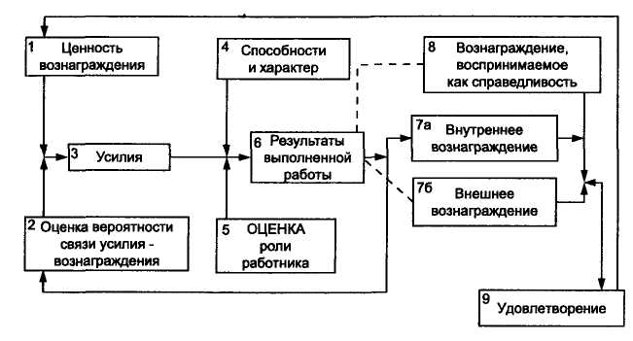
Рисунок6 - Интегративная модель Портера-Лоулера
Согласно модели достигнутые результаты зависят от приложенных усилий, способностей и характерных особенностей человека, а также от осознания им своей роли в процессе труда. Уровень затрачиваемых усилий в свою очередь зависит от ценности вознаграждения и того, насколько человек верит в существование прочной связи между затратами усилий и возможным вознаграждением. Достижение требуемого уровня результативности может повлечь внутренние вознаграждения (чувство удовлетворения от выполненной работы, чувство компетентности и самоуважения) и внешние вознаграждения (похвала руководителя, премия, продвижение по службе).
Удовлетворение - это результат внешних и внутренних вознаграждений с учетом их справедливости. Без удовлетворения не может быть эффективной работы.
Теория трудовой мотивации Д. Аткинсона
Основана на положении, что поведение работника является результатом взаимодействия индивидуальных качеств личности и ситуации, ее восприятия. Каждый человек имеет два мотива - мотив успеха (My) и мотив, побуждающий избегать неудач (Мн).
Эти мотивы достаточно стабильны и формируются в процессе обучения и работы, в них проявляется стремление человека к определенному уровню удовлетворения потребностей.
Помимо личностных качеств на поведение человека влияют 2 ситуативные переменные: вероятность успеха, с которой работник ожидает завершения своей деятельности (By) и привлекательность успеха (ценность стимула) для индивида (Пу). При этом привлекательность успеха прямо связана с вероятностью успеха по формуле 1:
(1)
Таким образом, чем выше вероятность успеха, тем ниже его привлекательность.
Стремление к успеху (Су), которое выражает силу мотивации, можно выразить формулой 2:
(2)
Согласно этой формуле, стремление к успеху будет максимальным при вероятности успеха 0,5, т.к. произведение Ву*Пу в данном случае максимальное. Но, определяя стремление к успеху, необходимо учитывать и мотив успеха, который у разных сотрудников выражен неодинаково.
Любая конкретная ситуация активизирует мотив успеха и одновременно мотив, побуждающий избегать неудач Мн. При этом сумма вероятности ожидания успеха By и вероятности неудачи Вн равна 1.
Согласно теории Д. Аткинсона, лица, в большей мере ориентированные на успех, предпочитают задания средней сложности, т.к. в этом случае ниже степень риска, хотя и меньше привлекательность успеха. В то же время работники, которые приемлют неудачу ради высокой привлекательности возможного достижения цели, предпочитают экстремальные задачи по принципу «пан или пропал», подобные работники относятся к так называемому «рисковому» типу личности. Первой группе работников целесообразно поручить те задания, которые обязательно надо выполнить в отведенные сроки, вторую же группу сотрудников лучше использовать при необходимости поиска нетипичных решений.
Модели мотивации трудовой деятельности
Теории мотивации положены в основу разработки различных мотивациониых моделей.
Рассмотрим основные модели мотивации трудовой деятельности сотрудников.
Рациональная модель для мотивации людей использует комбинацию поощрений и наказаний (рисунок 7).
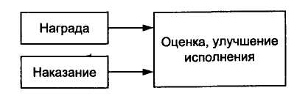
Рисунок 7- Рациональная модель
На практике применение этой модели целесообразно для мотивации сотрудников к решению конкретной задачи, достигаемый эффект краткосрочен.
Модель человеческих отношений основана на применении для мотивации таких внутренних факторов, как признание, чувство выполненной работы, удовлетворенность социальных потребностей, которые обеспечивают удовлетворение работой, от которой зависит производительность труда (рисунок 8).
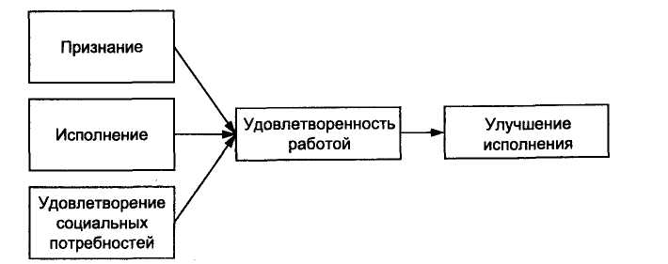
Рисунок 8 - Модель человеческих взаимоотношений
Модель самоактуализации рассматривает внутреннюю потребность людей в самореализации, самоусовершенствовании как важнейшее условие долгосрочной мотивации (рисунок 9). На поведение человека влияют внутренние и внешние мотивационные факторы, но наиболее важны - внутренние.
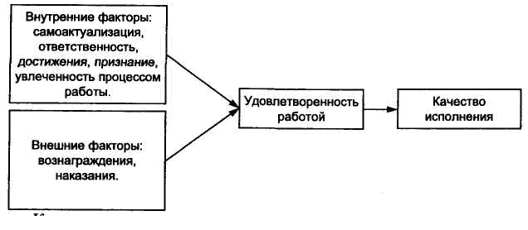
Рисунок 9 - Модель самоактуализации
Комплексная модель мотивации сотрудников основана на влиянии внешних и внутренних мотивирующих факторов. Степень усилий человека по выполнению работы зависит как от ценности награды, так и от ожидания возможности получения желаемой награды.
Дополнительными факторами мотивации являются способности человека, его индивидуальные качества: интеллигентность, ловкость, знания (рисунок 10).
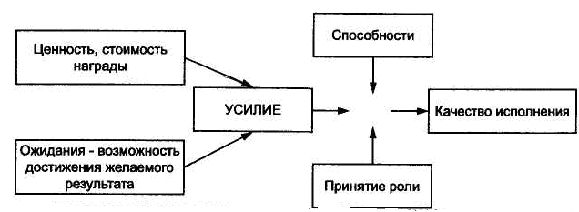
Рисунок 10 - Комплексная мотивационная модель
При этом мотивирование сотрудников осуществляется в соответствии с потребностями организации и сотрудников, в зависимости от влияния на организацию и ее членов окружающей среды (рисунок 11).
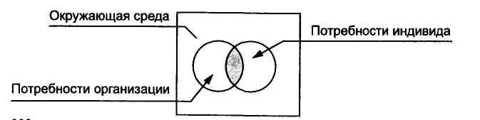
Рисунок 11 - Взаимозависимости между потребностями организации и индивида и окружающей среды
Два круга потребностей (организации и индивида) никогда полностью не совпадают, но именно зона их пересечения делает возможным достижение эффективной работы индивида и эффективного функционирования предприятия.
Модель мотивации Хекмана и Олдхэма. Данная модель рассматривает мотивацию трудовой деятельности в зависимости от различных характеристик работы (рисунок 12).
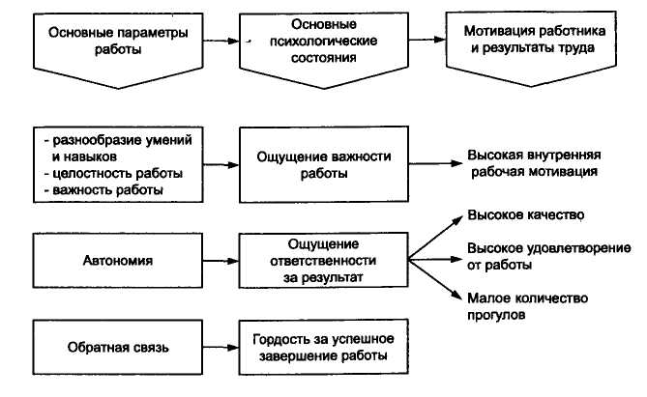
Рисунок 12 - Модель мотивации Хекмана и Олдхэма
Работа, удовлетворяющая всем описанным факторам, внутренне мотивирует работников, доставляет им удовлетворение, создает ощущение личного вклада, дает чувство сопричастности.
Основы проектирования системы мотивации трудовой деятельности
При проектировании системы мотивации трудовой деятельности необходимо определить перечень мотивов профессиональной деятельности, позволяющий учитывать систему основных потребностей и жизненных ценностей человека, получающих реализацию в процессе его профессиональной деятельности. И.А. Никитина и СВ. Романюк определили совокупность выделенных мотивов как мотивационный комплекс профессиональной деятельности. В его состав входят следующие элементы:
1. Мотив материального приобретения. Связан с получением вознаграждений материального характера за достижение результатов профессиональной деятельности.
2. Мотив самореализации. В основе лежит стремление к реализации творческих способностей, знаний и умений человека в ходе осуществления трудовой деятельности.
3. Мотив влияния. Связан с достижением определенного социального положения в обществе, продвижением по карьерной лестнице, возможностью оказывать воздействие на окружающих и т.п.
4. Мотив общения. Выражается в стремлении к коммуникациям с коллегами по работе.
5. Мотив энергосбережения. Подразумевает выбор при прочих равных условиях такого рода деятельность, которая требует меньших энергетических затрат и меньшего психологического напряжения.
6. Мотив безопасности. Выражается в стремлении человека поддерживать свое существование на необходимом физиологическом уровне (избежание производственных травм, желание получения стабильного заработка и т.п.).
7. Мотив социальной полезности. Альтруистический мотив, основанный на бескорыстном желании приносить пользу окружающим, оказывать помощь тем, кто в ней нуждается, независимо от предполагаемого уровня вознаграждения.
Предлагаемая структура мотивов охватывает основные виды потребностей и жизненных ценностей человека, задействованных при осуществлении профессиональной деятельности и определена как мотивационный комплекс.
Мотивационный комплекс (МК) как совокупность мотивов профессиональной деятельности обладает определенными характеристиками, которые должны учитываться при разработке мотивационных мероприятий в организациях, а именно:
1. Универсальность компонентов МК. Мотивационный комплекс является характеристикой, присущей всем работникам без исключения в любых производственных условиях и в любой временной период. Набор элементов мотивационного комплекса является универсальным, и для каждого отдельного работника (или рабочей группы) могут быть определены величины всех элементов МК.
2. Индивидуальность величины компонентов МК. МК у различных индивидуумов неодинаков, поскольку показатели величины отдельных элементов МК всегда индивидуальны. Различия в МК обусловлены как личностными особенностями работников, так и внешними факторами и условиями, в которых осуществляется профессиональная деятельность. Это означает, что у одного и того же работника (или рабочей группы) в различных ситуациях и условиях могут доминировать различные мотивы.
3. Подвижность. В мотивационном комплексе величина одних мотивов может увеличиваться, а других - уменьшаться в зависимости от внешних воздействий и обстоятельств, что обусловлено сменой доминант в МК, вызванной изменением величин входящих в его состав мотивов.
С учетом характеристик МК может быть определена последовательность процесса принятия решений о типах стимулирующих мероприятий (рисунок 13).
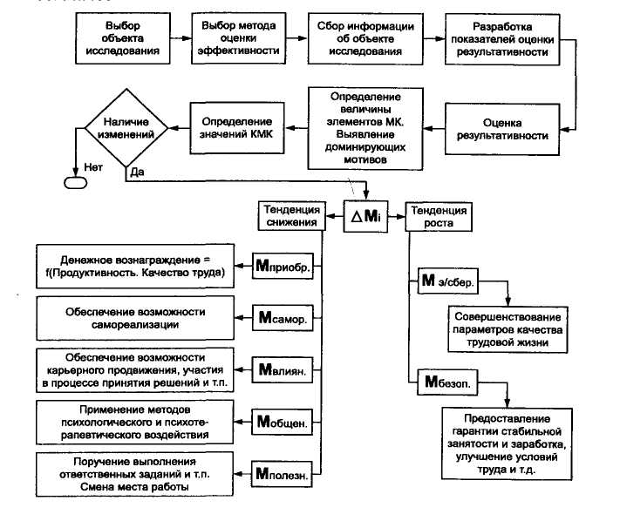
Рисунок 13 - Алгоритм выбора стимулирующих воздействий на работников
В результате мы получаем перечень возможных мотивирующих воздействий на работников, из которого необходимо сформировать их оптимальный набор, позволяющий повышать эффективность осуществления, профессиональной деятельности на предприятии.

В психологии существуют монистические представления о сущности мотива, которые предполагают, что за мотив принимается какой-то один конкретный психологический феномен (но разный у разных авторов). Некоторые из них: мотив как потребность, как цель, как намерение или как свойство личности.
Ниже рассматриваются четыре таких представления.
Как потребность
Мотив рассматривается как побудитель действий, деятельности, поведения человека. Некоторые особенности:
- Потребность объясняет, почему человек хочет проявить активность.
- В потребности содержится активное отношение (стремление), направляющее человека на преобразование условий с целью удовлетворения нужды.
- Мотивы появляются почти одновременно с потребностями и проходят определённые стадии, аналогичные стадиям формирования потребностей.

Однако отождествить мотив с потребностью не позволяет ряд обстоятельств:
- Потребность не полностью объясняет причину конкретного действия — одна и та же потребность может быть удовлетворена разными средствами и способами.
- Мотив-потребность отделяется от идеальной (представляемой человеком) цели, поэтому не ясно, почему мотив имеет целенаправленность.

Как цель
Мотив рассматривается как предмет, ради которого осуществляется деятельность. Некоторые особенности:
- Цель — это предвосхищаемый в субъективном образе конечный результат действий.
- Мотив объясняет, почему субъект принял данную цель к исполнению, будь то цель, созданная им самим или заданная извне.
- Мотив может и не совпадать с целью, с содержанием деятельности. Например, учёба часто мотивирована не познавательными мотивами, а другими — карьерными, конформистскими, самоутверждения.

Как намерение
Мотив рассматривается как намерение. Некоторые особенности:
- Намерения выступают в качестве мотивов, когда человек либо принимает решение, либо когда цель деятельности отдалена и её достижение отсрочено.
- В намерении присутствует влияние потребности и интеллектуальной активности человека, связанной с осознанием средств достижения цели.
- Намерение не раскрывает первоначальную причину действия или поступка, не отвечает на вопрос «почему?».

Как свойство личности
Мотив рассматривается как устойчивое свойство личности. Некоторые особенности:
- Устойчивые черты личности обусловливают поведение и деятельность человека в той же мере, что внешние стимулы.
- Например, Р. Мейли относит к мотивационным чертам личности тревожность, агрессивность, уровень притязаний и сопротивляемость фрустрации.

Однако принятие за мотив устойчивых свойств личности не решает проблему целиком — в этом случае можно получить ответ на вопрос, почему выбрана именно эта цель, этот способ достижения, но нельзя получить ответы на другие вопросы

Интересно разделение мотивации на внешнюю и внутреннюю, исследованное и разработанное Эдвардом Л. Диси и Ричардом М. Руяном.
Внутренней мотивацией называют такой тип мотивации, при котором инициирующие и регулирующие факторы проистекают изнутри личностного «я» и полностью находятся внутри самого поведения.
Внутренняя (intrinsic) мотивация, по Эдварду Деси (1980; 1995), – это стремление совершать деятельность ради нее самой, ради награды, которая содержится в самой этой деятельности. Источником такой мотивации является потребность автономности и самоопределения.
Внешняя мотивация – это мотивация, при которой факторы, воздействующие на поведение личности, находятся вне «я» личности или вне поведения.
Можно однозначно сказать, что внешняя мотивация направлена в первую очередь на людей, занимающих пассивную жизненную позицию с достаточно низкой социальной вовлеченностью.

Мотивация является одной из фундаментальных проблем отечественной и зарубежной психологии. Ее значение для современной психологии связано с анализом источников активности человека, побудительных сил его деятельности, поведения. Термин мотивация образован от слова «мотив», которое в переводе с латинского movere переводится двигаться. Таким образом, мотив заставляет человека действовать, а также определяет, что надо сделать и как будет осуществлено это действие. Мотив (от фр. motif – побуждение) – составляющий элемент психики человека. В роли мотива могут выступать влечения, интересы, привычки, идеалы, эмоции, установки и т.д. Анализ направлений изучения мотивации в отечественной и зарубежной психологии позволяет отождествлять мотив с иными побудителями активности.
Неудивительно, что мотивации и мотивам посвящено большое количество работ, как отечественных: В. Г. Асеев, В. К. Вилюнас, Л. С. Выготский, B. C. Мерлин, Д. Н. Узнадзе, П. М. Якобсон и др. А так же и зарубежных авторов: Дж. Аткинсон, А. Маслоу, Х. Хекхаузен.
Концепции и теории мотивации, начали появляться в психологической науке, начиная с 20-х гг. XX в.
В зарубежной психологии известно около 50 теорий мотиваций. В связи с таким положением В. К. Вилюнас высказал сомнение о целесообразности обсуждения вопроса о мотивах.
В ряде работ мотив рассматривается только как интеллектуальный продукт мозговой деятельности. Так, Ж. Годфруа пишет, что мотив – это соображение, по которому субъект должен действовать. X. Хекхаузен считает, что это лишь конструкт мышления, т.е. теоретическое построение, а не реально существующий психологический феномен.
Действительно, в качестве мотива назывались различные психологические феномены. К.К. Платонов под мотивом понимает психическое явление, становящееся побуждением к определенной деятельности. Так Л. И. Божович считает, что это намерения, представления, идеи, чувства, переживания, А.Н. Леонтьев называет мотив – предметами внешнего мира, А. Маслоу – установками, К. Вилюнас – условиями существования. С точки зрения B. C. Мерлина – это побуждения, от которых зависит целенаправленный характер действий.
Проблема мотивации и мотивов поведения и деятельности – одна из стержневых в психологии. Так, Б.Ф. Ломов отмечает, что в психологических исследованиях деятельности мотивации и целеполагания принадлежит ведущая роль.
В настоящее время мотивация как психическое явление трактуется по-разному:
- совокупность факторов, поддерживающих и направляющих, т. е. определяющих поведение;
- совокупность мотивов;
- побуждение, вызывающее активность организма и определяющее ее направленность;
- процесс психической регуляции конкретной деятельности;
- процесс действия мотива и как механизм, определяющий возникновение, направление и возникают способы осуществления конкретных форм деятельности;
- совокупная система процессов, отвечающих за побуждение и деятельность.
Потребностные теории мотивации. Эти теории основанные на предположении, что люди тратят свои усилия на совершение таких поведенческих актов, которые позволяют им восполнить какие-то дефициты, присутствующие в их жизни.
Научному изучению причин активности человека и животных, их детерминации, положили начало еще великие мыслители древности - Аристотель, Гераклит, Демокрит, Лукреций, Платон, Сократ и др.
Особое значение придавали потребностям как основным источникам активности человека французские материалисты конца XVIII века. Э. Кондильяк понимал потребности как беспокойство, вызываемое отсутствием чего-либо, ведущего к удовольствию. Благодаря потребностям, полагал он, возникают все душевные и телесные привычки. П. Гольбах также подчеркивал определенную роль потребностей в жизни человека, но делал это глубже и последовательнее. К. Гельвеции источником активности человека считал страсти. Физические, или природные, страсти в из-за удовлетворения или неудовлетворения потребностей. Последние он отождествлял с ощущениями.
В 20-е и последующие годы нашего столетия в западной психологии появляются теории мотивации, относящиеся только к человеку. Здесь, наряду с органическими, выделены вторичные (психогенные) потребности, возникающие в результате обучения и воспитания. К ним отнесены потребность в достижении успеха, в аффилиации и агрессии, потребность в независимости и противодействии, в уважении и защите, в доминировании и привлечении внимания, потребность в избегании неудач и вредных воздействий и т. д. Свою классификацию потребностей человека дал А. Маслоу, представленную в таблице 1.1.
Согласно теории А. Маслоу, любые изображенные на таблице 1.1 потребности начинают мотивировать поведение только после того, как удовлетворены потребности всех предыдущих уровней. В ситуации трудовой деятельности это означает, что люди в первую очередь прикладывают усилия к удовлетворению неудовлетворенных потребностей самого низшего уровня. Человек, только начинающий работать, возможно, стремится заработать деньги, чтобы выплатить долги за получение образования и обеспечить себя пропитанием и жильем (удовлетворить физиологические потребности и потребность в безопасности). Можно ожидать, что этот человек будет усердно работать, чтобы получить прибавку к зарплате, так как это позволит ему полнее удовлетворить данные потребности. Другой человек, может быть, работает в основном Ради того, чтобы общаться с людьми и иметь чувство социальной включенности (социальные потребности), и для него повышение зарплаты не будет таким сильным мотивирующим стимулом, как для первого.
Таблица 1.1
Классификация потребностей человека по А. Маслоу
Высшие потребности, или потребности в развитии
Потребность в самоактуализации (в самовыражении, реализации своего потенциала, в осознании бытия и в инсайтах).
↑
Потребность в уважении (в достижении успеха, признании и одобрении).
↑
Потребность в принадлежности и любви (в симпатии, нежности и близости).
↑
Потребность в безопасности (безопасность и защита от боли, страха, тревоги и хаоса); потребность в порядке, соблюдении законов и дисциплине.
↑
Физиологические потребности (в пище, воде и сексе): гомеостатические и органические.
Низшие, или потребности дефицита
С. Алдерфер предложил теорию мотивации труда, основанную на иерархии потребностей по А. Маслоу, но с некоторыми важными изменениями. Исходным положением этой теории является гипотеза о существовании трех групп потребностей, перечисленных в порядке от наиболее до наименее конкретных (базовых). Эти потребности – в существовании, отношениях с другими людьми и росте – в сущности представляют собой реорганизованный вариант иерархии А. Маслоу; однако в теории С. Алдерфера не предполагается жесткого ранжирования этой иерархии.
Разработанная Ф. Герцбергом двухфакторная теория мотивации также восходит к иерархической модели А. Маслоу. По мнению Ф. Герцберга, усилению мотивации труда могут способствовать только те условия, которые позволяют людям удовлетворять потребности высшего уровня - потребности в признании и самоактуализации. Чтобы сотрудники не ушли из организации, она должна предоставить им возможность удовлетворить посредством работы потребности низших уровней, однако наличие возможности удовлетворения этих потребностей не влияет на мотивацию труда.
Как видим, в XX веке понятие мотивация остается тесно связанным с понятием потребности. При этом потребностные теории мотивации противопоставлялись взглядам на мотивацию бихевиористов, согласно которым поведение развертывается по схеме «стимул – реакция».
Бихевиористские теории мотивации. Бихевиористы отмечали, что термин мотивация слишком общий и недостаточно научный, что экспериментальная психология под этим названием фактически изучает потребности, влечения (драйвы), имеющие чисто физиологическую природу. Бихевиористы объясняют поведение через схему «стимул – реакция», рассматривая раздражитель как активный источник реакции организма. Для них проблема мотивации не стоит, так как, с их точки зрения, динамическим условием поведения является реактивность организма, т. е. его способность отвечать специфическим образом на раздражители. Правда, при этом отмечается, что организм не всегда реагирует на воздействующий извне стимул, в связи с чем в схему введен фактор (названный мотивацией), объясняющий различия в реактивности. Но снова этот фактор свелся к чисто физиологическим механизмам: различию в чувствительности организма к данному стимулу, т. е. к порогам ощущений. Исходя из этого, мотивацию стали понимать как состояние, функция которого в снижении порога реактивности организма на некоторые раздражители. В этом случае мотив рассматривается как энергизатор или сенсибилизатор.
Как считает Е. П. Ильин, наиболее видный представитель динамической психологии американец Р. Вудвортс, критикуя бихевиористов, трактовал ответ на внешнее воздействие как сложный и изменчивый акт, в котором интегрируются прошлый опыт и своеобразие внешних и внутренних наличных условий. Этот синтез достигается благодаря психической активности, основой которой служит стремление к цели (потребность).
Когнитивные теории мотивации. По мнению Е. П. Ильина, еще У. Джемс в конце прошлого века выделял несколько типов принятия решения (формирования намерения, стремления к действию) как сознательного преднамеренного мотивационного акта. Объекты мысли, задерживающие окончательное действие или благоприятствующие ему, он называет основаниями, или мотивами, данного решения.
Во второй половине XX века появились мотивационные концепции Дж. Роттера, Г. Келли, X. Хекхаузена, Дж. Аткинсона, Д. Макклелланда, для которых характерным является признание ведущей роли сознания в детерминации поведения человека. Когнитивные теории мотивации повлекли за собой введение в научный обиход новых мотивационных понятий: социальные потребности, жизненные цели, когнитивные факторы, когнитивный диссонанс, ценности, ожидание успеха, боязнь неудачи, уровень притязаний.
Как считает И. А. Джидарьян, динамическую решетку устремлений построил Р. Кеттелл. Он выделил мотивационные диспозиции типа эргов (от греч. ergon - энергия, работа), в которых видел своего рода биологически обусловленные влечения, природа которых содержится не в биологической структуре, а в истории жизни субъекта.
Во многих зарубежных мотивационных концепциях центральным психическим процессом, объясняющим поведение, становится принятие решения.
Психоаналитические теории мотивации. Новый этап изучения детерминации поведения начался в конце XIX века в связи с появлением учения З. Фрейда о бессознательном и влечениях человека. Он придавал решающую роль в организации поведения бессознательному ядру психической жизни, образуемому мощными влечениями. В основном сексуальными (либидо) и агрессивными, требующими непосредственного удовлетворения и блокируемые цензором личности - "Сверх-Я", т. е. интериоризированными в ходе социализации индивида социальными нормами и ценностями. Если у У. Джемса мотивация в решающей степени связывалась с сознательным принятием решения, то у 3. Фрейда и его последователей в детерминации поведения решающая роль отводилась бессознательному, подавление побуждений которого со стороны "Сверх-Я" приводит к неврозам.
В этом же направлении разрабатывал свою теорию и У. Макдауголл, который считал, что у человека имеется восемнадцать инстинктов. Он выдвинул термическую концепцию, согласно которой движущей силой поведения, в том числе и социального, является особая врожденная (инстинктивная) энергия, определяющая характер восприятия объектов, создающая эмоциональное возбуждение и направляющая умственные и телесные действия организма к цели. Каждому инстинкту соответствует своя эмоция, которая из кратковременного состояния превращается в чувство как устойчивую и организованную систему диспозиций – предрасположений к действию Таким образом, он пытался объяснить поведение индивида изначально заложенным в глубинах его психофизиологической организации стремлением к цели.
Биологизаторские теории мотивации. Среди них можно отметить те, которые обращаются к понятию мотивация лишь для объяснения причин активности организма. О мотивации в этом случае говорят как о мобилизации энергии. При этом исходят из представлений, что естественным для организма является состояние неактивности и, чтобы произошел его переход к активности, необходимы какие-то особые побудительные силы. Если же рассматривать живой организм как активный, то понятие мотивация, с точки зрения этих ученых, становится лишним. Несостоятельность этих взглядов в том, что состояние физиологического покоя является тоже активным состоянием.
Мотивация в работах отечественных ученых. Среди отечественных психологов начала XX века, поднимавших вопросы о мотивации поведения человека, следует отметить прежде всего А. Ф. Лазурского, опубликовавшего в 1906 году книгу "Очерк науки о характерах". В ней довольно большое место отводится обстоятельному обсуждению вопросов, связанных с желаниями и влечениями, борьбой мотивов и принятием решений, устойчивостью решений (намерений) и способностью к внутренней задержке побудительных импульсов; высказанные положения не утратили актуальности и в настоящее время.
О влечениях, желаниях человека, в связи с вопросами о воле и волевых актах, рассуждал в своих работах и другой крупный отечественный психолог Н. Н. Ланге. В частности, он дал свое понимание отличий влечений от желаниний, полагая, что последние - это влечения, переходящие в активные действия. Для него желания – это деятельная воля.
Как считает В. К. Вилюнас, в 20-х годах и позже вопросы мотивации поведения рассматривал В. М. Боровский, Н. Ю. Войтонис, стоявший на биологизаторских позициях. Л. С. Выготский в своих работах тоже не оставил без внимания проблему детерминации и мотивации поведения человека. Он считал, что проблема соотношения влечений и интересов является ключом к пониманию психического развития подростка, которое обусловлено прежде всего эволюцией интересов и поведения ребенка, изменением структуры направленности его поведения. Несмотря на некоторую односторонность в вопросе об интересах, несомненно положительным в его взглядах было убеждение, что интересы не являются навыками, как считали в то время многие психологи. Одним из первых он стал разделять мотив и стимул, говорил о произвольной мотивации.
В 40-х годах мотивацию, с позиции теории установки, рассматривал Д. Н. Узнадзе, говоривший, что источником активности является потребность, которую он понимал очень широко, а именно как то, что является нужным для организма, но чем он в данный момент не обладает. Во многих зарубежных мотивационных концепциях центральным психическим процессом, объясняющим поведение, является принятие решения. Недостатком этих теорий мотивации является рассмотрение лишь отдельных сторон мотивационного процесса, без попыток их объединения. Это связано с тем, что их авторы отрицают принципиальную возможность создания универсальной теории мотивации, одинаково удовлетворительно объясняющей поведение животных и человека.
Особого внимания, заслуживают работы А. Н. Леонтьева и В. Г. Асеева. А. Н. Леонтьев представляет мотивацию как сложное образование, в состав которого включены потребности, мотивы, эмоции, мировоззрение, представление личности о себе, прогноз изменения среды и последствий, ожидаемые оценки других людей. В работах А. Н. Леонтьева и В. Г. Асеева указывается на необходимость изучения процесса формирования мотивов как конкретных побудителей личности.
По мнению И. А. Джидарьяна, в мотиве фиксируется психологическое содержание, внутренний фон, на котором развертывается процесс мотивации человека. Мотив может быть сформирован на основе соотнесения доминирующей потребности с одной из составляющих единиц деятельности.
В исследованиях А. К. Марковой, дефиниция мотивации определяется как направленность психической активности человека и обозначает сложную систему потребностей, интересов, идеалов, стремлений, побуждений мотивов как ее детерминанты. Иногда под мотивацией внутренняя причина действия, движущие силы поведения, пронизывающие всю структуру личности. Она основывается на интересе, побудительной силе, а ее мотив составляет часть содержания решаемой задачи.
По мнению П. М. Якобсон, выявление мотивов к трудовой деятельности традиционно основывается на работах А. Маслоу, С. Альдерфера, В. Врума и др. Различные типы мотивов существуют во внутреннем мире человека не изолированно, а в определенных сочетаниях, и, как показано в специальных исследованиях, структура трудовой мотивации может быть описана в рамках определенных систем координат. Различия в структуре трудовой мотивации обусловливают различия в действенности внешних побудительных мотивов к труду.
Мотивация является необходимым условием эффективной профессиональной деятельности. От нее зависит, как и в каком направлении будут использованы различные способности личности. Мотивация предполагает выбор между возможными действиями, различными вариантами восприятия и возможными содержаниями мышления, кроме того. Ею объясняется интенсивность и упорство в осуществлении выбранного действия. Взаимодействуя с ситуационными побуждениями, личностные диспозиции придают им определенные весовые коэффициенты, что и определяет результирующую тенденцию, которое инициирует и направляет конкретное действие.
Профессиональная мотивация, согласно Н. С. Пряжникову, понимается как специфическое мотивационное образование, определяющееся динамическим сочетанием потребностей мотивов и ценностных ориентаций, побуждающих к успешному овладению знаниями, умениями и навыками профессиональной деятельности, профессиональный, личностный рост и деловую карьеру.
Итак, в психологии выделились и до сих пор продолжают разрабатываться, как относительно самостоятельные, по меньшей мере, 10 теорий. Только интеграция всех теорий с глубоким анализом и вычислением всего того положительного, что в них содержится, способно дать нам более или менее полную картину детерминацию человеческого поведения. Однако такое сближение серьезно затрудняется из-за несогласованности исходных позиций, различий в методах исследований терминологии и из-за недостатка твердо установленных фактов о мотивации человека.

